Aleksandras

Jokubauskas

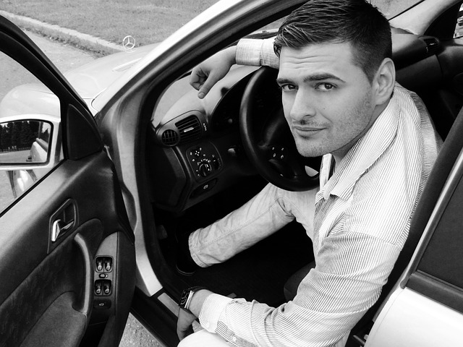

[CVpavyzdziai.lt](http://www.CVpavyzdziai.lt)

Dėl auto krautuvo vairuotojo darbo

**Motyvacija** – kadangi esu įgijęs baldžiaus specialybę, tikiu, kad darbas su baldais man tiks. O turimos mano žinios padės man greičiau prisijungti prie komandos. Mano motyvacija yra labai aukšta todėl noriu dirbti Jūsų komandoje. Auto krautuvo vairuotojo darbas man tinka ir tai yra mano hobis.

**Asmeninės savybės**

|  |  |
| --- | --- |
| * Darbštus * Atsakingas * Kantrus * Komunikabilus | * Atidus * Greita orientacija * Draugiškas |

**Patirtis**

**2019 m. – iki dabar**

* **Baldžius**. Toje pačioje įmonėje dirbau kaip baldžius, analizuoju brėžinius, prižiūriu darbo procesus, juos kontroliuoju.

**2014 – 2019 m.**

* **Baldžius – padėjėjas.** Dirbau įmonė kartu su komanda prie žaliavų paruošimo baldams (mirkymas, išpjovimas, pakavimas).
* **Kavinėjė Barmenas.** Dirbau barmenu padavėju kavinėje.

**Išsilavinimas**

**2012 – 2014 m**. Baigiau profesinio rengimo centrą Panevėžyje. Įgijau baldžiaus specialybę.

**2014 – iki dabar.** Studijuoju Vilniaus universitete, Vadybą.

**Sertifikatai / pažymėjimai**

* Turiu B kategorijos vairuotojo pažymėjimą.
* Turiu krautuvo vairuotojo pažymėjimą.
* Turiu 1 m. krautuvo vairavimo patirtį.

Kontaktai

**Gyv. Adresas**

Adreso g. 1, Panevėžys

**Telefonas:**

+370 00101010101

**Email:**

Cvpavyzdziai.lt@gmail.com

**LinkedIn profilis**

**@Vardenis Pavardenis**

Kalbos

Anglų kalba – A2

Rusų kalba – C1

Lietuvių kalba – gimtoji kalba

Pomėgiai

* Mėgstu laisvą laiką leisti vienas ar su šeima
* Sportuoti